**ПРОЕКТНАЯ ЗАДАЧА «ДЕНЬ КОСМОНАВТИКИ»**

Т.В.Деменева,

МАОУ «Полазненская СОШ№1»,

учитель начальных классов,

Добрянский муниципальный район, Пермский край

***Аннотация***

Данная разработка может быть использована при проведении метапредметного дня в начальной школе. Цель проектной задачи: развитие у обучающихся 2-4 классов навыков проектирования, конструирования и навыков сотрудничества.

***Описание проектной задачи.***

Ребята выпускают стенгазету к 12 апреля, выполняя задания из различных учебных курсов (математика, русский язык, технология, окружающий мир) *Работают над проектной задачей по группам в течение двух уроков.*

|  |  |
| --- | --- |
| Название проектной задачи | **12 апреля1961г** |
| Предмет | Математика, русский язык, технология, окружающий мир |
| Класс | 2-4 классы |
| Тип задачи | Межпредметная |
| Цели и педагогические задачи | 1. Повторение материала по предметам. 2. Подготовка к предъявлению результатов и оценке усвоения темы. 3. Развитие коммуникативной компетенций. |
| Знания, умения и способы действий на которые опирается задача. | Учащиеся повторяют знания по некоторым темам из курса математики, русского языка, окружающего мира. |
| Планируемый педагогический результат | 1. Еще один шаг на пути к формированию у учащихся навыков работы во взаимодействии (распределять обязанности и время, уметь договариваться, выслушивать мнения других членов группы и уважительно к ним относиться). 2. При решении задачи провоцируем каждого ребенка реально оценить свои знания и умения по теме и вовремя усовершенствовать их: обратиться с вопросом к однокласснику или учителю |
| Способ и формат оценивания результатов работы | 1. Наблюдение за взаимодействием групп непосредственно во время выполнения работы. 2. Публичная презентация результатов (оформление стенгазеты) 3. Анкетирование после презентации. |

***Замысел проектной задачи.***

Задача построена на необходимости создания праздничной стенгазеты к празднику 12 апреля, а так же создания праздничного настроения. Для этого учащиеся образуют пять групп. Каждая выполняет задания. Задание 9 для каждой группы своё. Оно является частью коллективной газеты. После выступления каждой группы в газету приклеивается выполненное задание 9.

После выступления всех групп на память о проведённой работе можно сделать космическую ракету-закладку. (Схема прилагается – технологическая карта краткосрочной практики)

**Вводное слово учителя:** Дорогие ребята!

И мальчишки, и девчонки,  
Наяву и в добрых снах,  
Все о космосе мечтают,  
О далёких небесах.  
Ныне праздник космонавтов! –   
Поздравляем с этим днём.

О каком празднике идет речь в четверостишии? (о дне космонавтики)  
Сегодня вам предстоит показать свои возможности и способности в создании коллективного продукта. Вам предстоит оформить стенгазету для класса. На эту работу дается 80 минут, за которые необходимо спроектировать и создать свой продукт. Затем нужно презентовать свой продукт

Предлагаемая задача необычная. Задача большая по объему, состоит из целого ряда заданий. Поэтому очень важно правильно распределить работу между собой: вы должны продемонстрировать умение работать вместе при решении общей задачи так,   
чтобы каждый из нас смог внести свой вклад в результат вашей группы.

Итогом вашей работы должен стать продукт, в котором вы должны отразить все свои шаги (действия), описать и проиллюстрировать их. Надеемся, что вам понравится эта работа, и вы с интересом будете ее решать. Желаем удачи!

1) Рассмотрите пакеты с заданиями

2) Прочитайте «Правила работы в группе». Договоритесь в группе, кто будет руководителем. Руководитель читает задания проекта. Одновременно выполняются несколько заданий. Руководитель распределяет задания.

3) Обязательно соблюдайте порядок на столе.

4) Договоритесь, кто будет представлять какое задание.

**С нами будут работать два эксперта, который будет наблюдать за ходом вашей работы**

Проектная задача, которую вы сегодня будете решать, как раз и посвящена этому празднику.

Надеемся, что вам понравится эта задача, и вы с интересом будете её решать.

Желаю вам успеха!

**Экспертный лист оценивания выполнения проектной задачи учеников**

**Дата_____________ Эксперт: __________________________________________________**

|  |  |  |  |  |  |  |  |  |  |  |
| --- | --- | --- | --- | --- | --- | --- | --- | --- | --- | --- |
| УУД | Показатели, критерии оценивания | |  |  |  |  |  |  |  | |
| Принятие от учителя и самостоятельная постановка учебной задачи; | 0-не включается в работу группы, отстранен.  1б- принимается за решение проектной задачи в группе, формулирует собственное понимание задание, не удерживает задачу до конца, выполняет часть заданий  2 б- проявляет лидерство, распределяет задания между участниками группы, координирует работу группы, удерживает задачу до конца. | |  |  |  |  |  |  |  | |
| Построение и решение системы частных задач (творческого, поискового, проектно - исследовательского характера), решаемых общим способом | 0 б- не участвует в решении проектной задачи, не задает вопросов, не фиксирует результаты.  1б - решает проектную задачу, обращается за помощью к участникам группы в случае затруднений, переспрашивает.  2 б- решает проектную задачу самостоятельно, руководит в группе решением проектной задачи, помогает другим. | |  |  |  |  |  |  |  | |
| Использует речевые средства и технологии групповой и парной работы для решения разных задач | 0 – не слушает, перебивает, не учитывает мнение партнера  1 – иногда прислушивается к партнеру, иногда игнорирует его мнение  2 – внимательно выслушивает партнера, с уважением относится к его позиции, старается ее учесть, если считает веской | |  |  |  |  |  |  |  | |
| 0 – не участвовал в презентации  1 – участие в презентации незначительное  2 – участие в презентации значительное | |  |  |  |  |  |  |  | |
| Контроль и взаимоконтроль за выполнением действий. | 0 – не следит за временем выполнения работы, не вносит необходимые изменения в собственную работу, не контролирует результаты других групп.  1-следит за временем выполнения работы частично, иногда показывает и выражает свое отношение к результатам решения проектной задачи другими группами.  2-следит за временем выполнения работы, сличает свою работу с работой других, показывает и выражает свое отношение к результатам решения проектной задачи другими группами, вносит адекватные изменения в свою работу. | |  |  |  |  |  |  |  | |
| Оценка и самооценка усвоения общего способа как результата решения данной учебной задачи | 0 – не оценивает собственную работу по заданным критериям, не включается в оценку результатов групповой работы, не выделяет собственных трудностей и ошибок.  1 - оценивает собственную работу по заданным критериям, завышая или занижая, включается в оценку результатов групповой работы несодержательно, выделяет собственные трудности и ошибки частично.  2 – адекватно оценивает собственную работу по заданным критериям, включается в оценку результатов групповой работы содержательно, выделяет собственные трудности и ошибки. | |  |  |  |  |  |  |  | |
| Итого 10-12 баллов – высокий уровень сформированности УУД  6-9 баллов – средний уровень сформированности УУД  0-5 балла – низкий уровень сформированности УУД | |  | | | | | | | |  | |  |  |  |

Задания для групп

**Задание 1. Давайте построим космический корабл**ь. У каждого экипажа *танграмм.* Вы должны вырезать детали, собрать ракету и наклеить. Решив примеры, узнаете номер своей ракеты.

**Группа 1 Группа 2 Группа 3 Группа 4 Группа 5**

92-84= 76-69= 36:4= 72:12= 56:14=

(17-17):8= 42:14= 99:11= 42-39= 71-69=

14:7= (32+8):40= (16+16):32= 0:(18+32)= 59:(100-41)=

33:11= 36:9=4 26-19= 45:5= 63:9=

**Задание 2.**

С давних пор человек мечтал побывать в космосе. И вот однажды мечта людей о полете в космос сбылась. Самым первым, самым отважным и храбрым оказался наш соотечественник –

А) Расшифруйте имя, отчество, фамилию первого – космонавта. Для этого вам поможет порядковый номер каждой буквы алфавита.

**Алфавит.**

**а б в г д е ё ж з и й к л м н о п р с т у ф х ц ч ш щ ъ ы ь э ю я**

32, 18, 10, 11,

____________________________________

1, 13, 6, 12, 19, 6, 6, 3, 10, 25

_______________________________

4, 1, 4, 1, 18, 10, 15,

_________________________________

Б) Когда произошло это событие?

— Укажите число, это результат умножения 6 на 2 ____________

— Укажите название месяца, если это второй весенний месяц __________________

— Укажите год, для этого найдите результаты выражений и запишите их рядом друг за другом ___________г.    8-7 =       3+6 =       8-2=         0+1=

**3. Вы знаете, что у космонавтов есть специальная одежда. Чтобы узнать, как называется эта одежда, нужно решить примеры и заполнить таблицу.**

|  |  |  |  |  |  |  |  |
| --- | --- | --- | --- | --- | --- | --- | --- |
| 3 | 1 | 2 | 9 | 2 | 29 | 11 | 4 |
|  |  |  |  |  |  |  |  |

78 + А=75 + 30 : 6 Н – 19=1000 : 100

(74 – 55) : К = 19 60 -11 + Ф = 50

С = 84 : 7 - 9 4 х Р = 64 : 4

Д х 8 = 90 – 2

**Задание 4– Ученые хотели узнать, с чем придется столкнуться человеку в космическом полете. Поэтому сначала решили отправить в космическую неизвестность различных животных.**

**-Перед вами текст.**

Первыми «космонавтами» - разведчиками стали собаки, кролики, насекомые и даже микробы. Первая маленькая мышка-космонавт пробыла над Землей почти целые сутки. В ее черной шерстке появились белые волоски. Они поседели от космических лучей, но мышка вернулась живой.

Потом настала очередь собак, более умных животных, чем мыши и кролики. Но не каждая собака подходит для полета. Надо найти такую, чтобы величиной она была не больше кошки и весила 4-6 килограммов, ей должно быть не больше 2-3 лет и со светлой шерсткой, так ее лучше видно в кинокамеру.

Породистые собаки для трудных испытаний не годились: они слишком изнежены и капризны. Ласковые, спокойные и выносливые дворняжки лучше всего подходили для космических опытов.

В собачьем «космическом отряде» каждый день занятия и тренировки. Собак учили не бояться тряски и шума, переносить жару и холод, по сигналу лампочки начинать есть и еще многому.

Лучше других сдала «выпускные экзамены» умная и смелая собачка Лайка. Для нее построили специальную ракету, где был запас пищи, воды и воздуха. 3 ноября 1957 года на Лайку одели специальный скафандр, и ракета умчала отважную разведчицу в космос. О здоровье собаки ученые узнавали с помощью специальных приборов, которые были установлены на ракете. Лайка из космоса не вернулась.

Вслед за Лайкой в космос полетели и другие собаки: Белка и Стрелка, Чернушка и Звездочка, Пчелка и Мушка. Все они вернулись на Землю. Так ученые убедились , сто живые существа могут жить в невесомости. Путь в космос был открыт.

**Работа с текстом.**

- Подчеркните желтым карандашом, какая собака подходит для полета.

- Подчеркните зеленым карандашом, чему учили собак на тренировках.

- Обведите простым карандашом, какая собака сдала «выпускные экзамены»?

- Подчеркните красным карандашом, зачем ученые посылали в космос животных?

**Задание 5**

**Прочитайте текст.**

Земля – третья от Солнца планета Солнечной системы. Главная особенность ее в том, что это единственная планета Солнечной системы, пригодная для существования живых организмов.

Долгие годы люди считали, что земля плоская , затем ее представляли похожей на правильный шар, но на самом деле Земля наиболее близки к эллипсоиду.

Большую часть поверхности планеты занимает Мировой океан (жидкая вода, необходимая для жизни всех живых организмов), остальную часть поверхности занимают континенты и острова.

Атмосфера Земли, земная атмосфера, состоит из нескольких слоев: нижний слой (тропосфера) – азот и кислород, остальную часть составляют водяные пары, углекислый газ и другие газы. Температура на поверхности планеты колеблется от -60 до +50 С на экваторе.

**-Подчеркните все имена прилагательные. Сколько их? Запиши в таблицу 2 словосочетания прил+сущ, определить род и число имен прилагательных.**

**Задание 6**

–Земля имеет один естественный спутник – Луну, второй по яркости объект на земном небосводе после Солнца. Атмосфера отсутствует, поэтому люди не могут на Луне дышать. Температура на поверхности от -169 С до +122 С. Поверхность покрыта смесью тонкой пыли и скалистых обломков , образующихся в результате столкновения метеороидов с лунной поверхностью.

Высадка человека на Луну была осуществлена Соединенными Штатами Америки 12 июля 1969 года.

Заполнив таблицу, вы узнаете имя американского астронавта, ступившего на Луну.

|  |  |  |  |  |  |  |  |  |
| --- | --- | --- | --- | --- | --- | --- | --- | --- |
| 1 | 42 | 23 | 32 | 27 | 42 | 12 | 44 | 9 |
|  |  |  |  |  |  |  |  |  |

610 - **С** = 578 Р : 7 = 54 : 9 Г = 0 + 15 - 6

А х 7 = 49 : 7 27 – 40 : 10 = М

35 – Т = 9 Н = 64 – ( В + О)

20 + В = 7 х 4 О х 3 = 9 х 4

**Задание 7**

**– Но в космическом пространстве есть не только наша планета, но и другие планеты.**

**По порядку все планеты**

**Назовет любой из нас:**

Раз – Меркурий,

Два – Венера,

Три – Земля,

Четыре – Марс.

Пять – Юпитер,

Шесть – Сатурн,

Семь – Уран,

За ним – Нептун.

Он восьмым идет по счету.

А за ним уже, потом,

И девятая планета

Под названием Плутон.

**- Подпишите названия планет**

**Задание 8** На основе данных, которые вы занесли в свои таблицы, составьте текст в стенгазету ко дню космонавтики. Свой текст иллюстрировать.

|  |  |  |
| --- | --- | --- |
| № | Задания | ответы |
| 1. | Номер экипажа |  |
| 2. | Одежда космонавта |  |
| 3. | Перечислить первых космонавтов –  «разведчиков» |  |
| 4. | Выпишите из текста «Земля» два словосочетания  Прил + сущ. Определить род и число прил. |  |
| 5. | Сколько прилагательных в тексте «Земля»? |  |
| 6. | Имя американского астронавта |  |
| 7. | Название самой большой планеты |  |
| 8. | Сколько лет назад человек высадился на Луне? |  |
| 9. | Кем и когда был совершен первый полет человека в космос? |  |

**Задание 9** Собери текст

Говорит Москва! Работают все радиостанции Советского Союза! Московское время - 10 часов 2 минуты. Передаем сообщение о первом в мире полете человека в космическое пространство.

12 апреля 1961 года в Советском Союзе выведен на орбиту вокруг Земли первый в мире космический корабль-спутник «Восток» с человеком на борту.

Пилотом-космонавтом космического корабля-спутника «Восток» является гражданин Советского Союза, летчик Гагарин Юрий Алексеевич.

Мир затаил дыхание. Мир слушал голос человека, пролетающего над океанами и странами, и люди в этих странах повторяли: «Га-га-рин», «Юрий», «СССР». Земля узнала человека, проложившего дорогу к звездам. Простого, обаятельного человека. Он стал героем всей Земли. Так появилось слово «космонавт».

Ю. А. Гагарин проложил дорогу к звездам. Он был первым, поэтому его и называют пионером космоса.

После старта Ю. А. Гагарина прошло много лет. За это время многое изменилось в космонавтике: и техника, и подготовка экипажей, и программа работы на орбите.

Работа в космосе теперь длится долго. Стартуют новые корабли, орбитальные станции кружат вокруг планеты. Уходит в небо одна экспедиция, другая готовится к полету. В космосе работают мужественные люди, герои!



**Задание 9**

**Соберите пословицы о космосе**

Не гляди в небо – там нет хлеба, а к земле ниже – к хлебу ближе.  
Не хватай звезд с неба, а добывай на земле хлеба.

Если очень захотеть - можно в космос полететь.

Чем больше мы летаем, тем дольше мы живём.  
Давление - как у космонавта!

Сто звезд не равны одной луне.

|  |  |
| --- | --- |
| Каждый дурак знает, что до звезд не достать, | а умные, не обращая внимания на дураков, пытаются. Гарри Андерсон. |
| Хотя космос и манит – | земля притягивает больше. Вадим Синявский. |

Человек – самое ценное между небом и землёй.

|  |  |
| --- | --- |
| Космический закон гласит: все, что я делаю, | возвращается ко мне вдвойне.Лууле Виилма. |

**Задание 9** Напишите стихотворение о космосе, используя концовки строк.

____________________________________ парень

__________________________________с высоты

__________________________________ Гагарин

__________________________________ ты?

________________________________________ракета

_________________________________________ света,

__________________________________________ Гагарин –

__________________________________________ парень.

**Задание 9** Сочините синквейн о космосе

**Правила составления синквейна.**

Таким образом, синквейн – это стихотворение, из 5 строк, где:

* *Первая строка.*1 слово – понятие или тема (существительное).
* *Вторая строка*. 2 слова – описание этого понятия (прилагательные).
* *Третья строка*. 3 слова – действия (глаголы).
* *Четвертая строка*. Фраза или предложение, показывающее отношение к теме (афоризм)
* *Пятая строка*. 1 слово – синоним, который повторяет суть темы.

Например

|  |  |  |
| --- | --- | --- |
| Родители  Добрые, заботливые…  Трудятся, заботятся, оберегают….  Мы любим наших родителей…. | Дети. Прекрасные, озорные. Играют, шалят, радуют. Цветы нашей жизни. Радость. | Дом  2. Большой, красивый….  3. Защищает, греет….  4. Нужен всем людям….  5. Убежище |

**КОСМОС**

**__________________________________**

**_________________________________**

**_________________________________**

**___________________________________**

**Задание 9** На основе загадок составьте кроссворд

Чтобы глаз вооружить  
И со звездами дружить,  
Млечный путь увидеть чтоб  
Нужен мощный … (телескоп)  
  
Телескопом сотни лет  
Изучают жизнь планет.  
Нам расскажет обо всем  
Умный дядя … (астроном)  
  
Астроном — он звездочет,  
Знает все наперечет!  
Только лучше звезд видна  
В небе полная … (Луна)  
  
До Луны не может птица  
Долететь и прилуниться,  
Но зато умеет это  
Делать быстрая … (Ракета)  
  
У ракеты есть водитель,  
Невесомости любитель.  
По-английски: «астронавт»,  
А по-русски … (Космонавт)  
  
Космонавт сидит в ракете,  
Проклиная все на свете — На орбите как назло  
Появилось … (НЛО)  
  
НЛО летит к соседу  
Из созвездья Андромеды,  
В нем от скуки волком воет  
Злой зеленый … (Гуманоид)  
  
Гуманоид с курса сбился,  
В трех планетах заблудился,  
Если звездной карты нету,  
Не поможет скорость… (Света)  
  
Свет быстрее всех летает,  
Километры не считает.  
Дарит Солнце жизнь планетам,  
Нам — тепло, хвосты -… (Кометам)

Всё комета облетела,  
Всё на небе осмотрела.  
Видит, в космосе нора — Это черная … (Дыра)

В черных дырах темнота  
Чем-то черным занята.  
Там окончил свой полет  
Межпланетный … (Звездолёт)  
  
Звездолет — стальная птица,  
Он быстрее света мчится.  
Познает на практике  
Звездные … (Галактики)  
  
А галактики летят  
В рассыпную как хотят.  
Очень здоровенная  
Эта вся (вселенная)!

**Задание 9**

**Соберите пословицы о космосе**

**Задание 9**

**Собери текст**

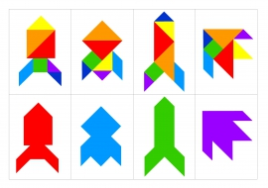











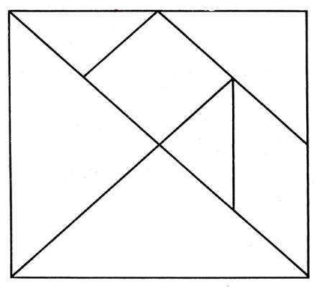

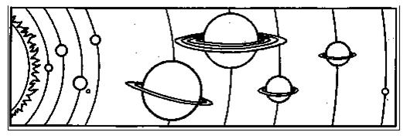

 

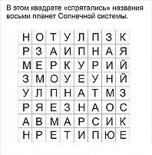  

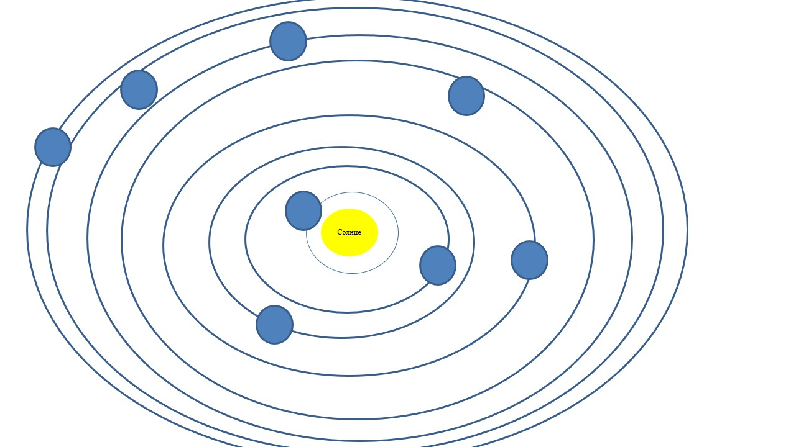

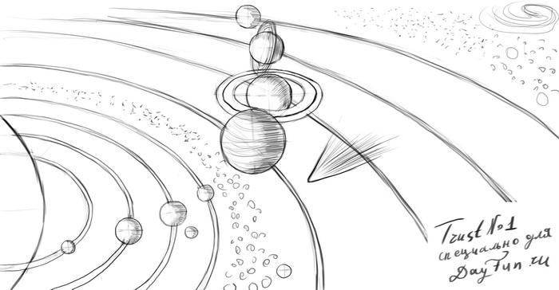 

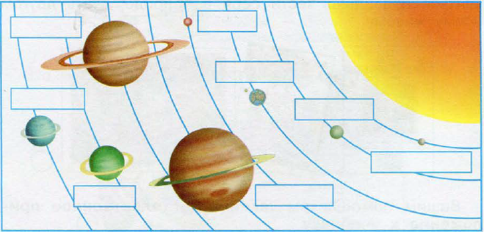 

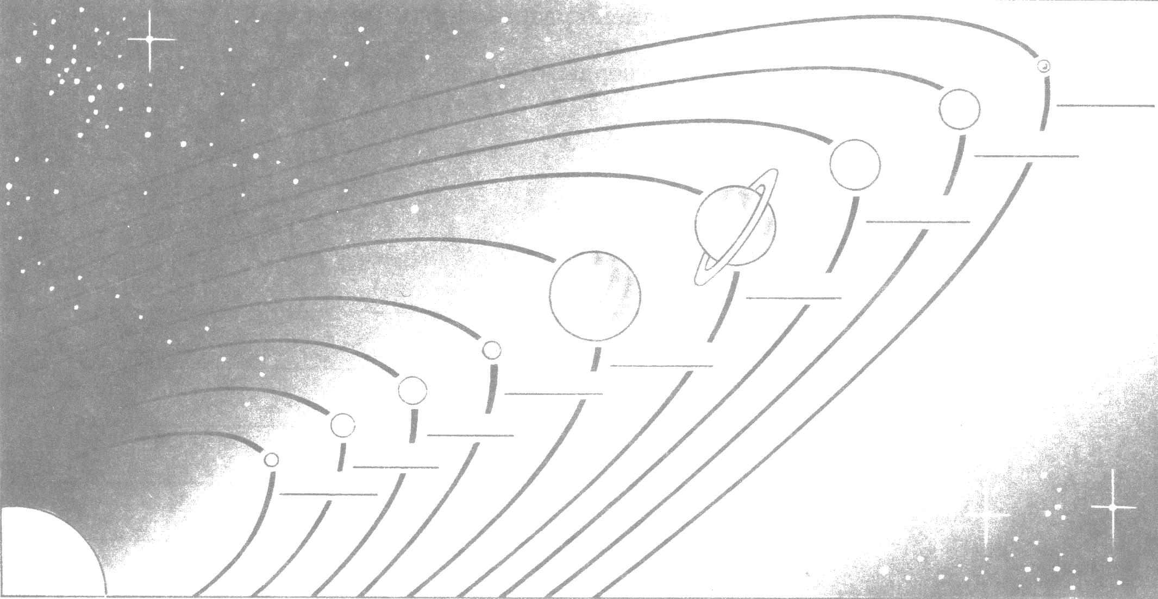

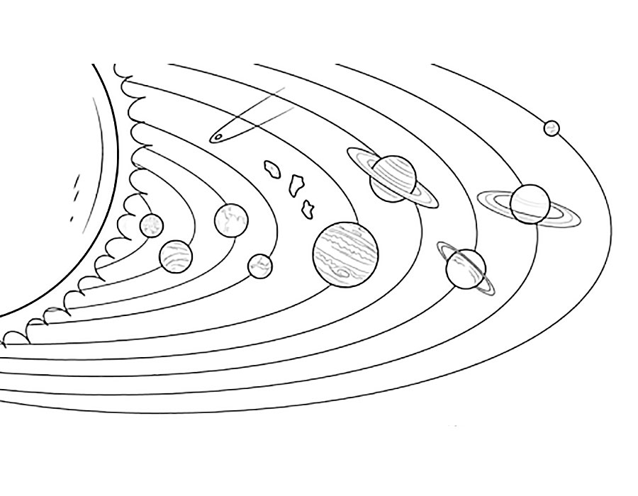

***Правила работы в группе:***

-Говори так, чтобы тебя все понимали;

-Внимательно слушай и понимай других;

-Умей договариваться и уступать;

-Разумно распределяй обязанности;

-Хорошо выполняй свою часть работы и помогай другим.

***Правила работы в группе:***

-Говори так, чтобы тебя все понимали;

-Внимательно слушай и понимай других;

-Умей договариваться и уступать;

-Разумно распределяй обязанности;

-Хорошо выполняй свою часть работы и помогай другим.

***Правила работы в группе:***

-Говори так, чтобы тебя все понимали;

-Внимательно слушай и понимай других;

-Умей договариваться и уступать;

-Разумно распределяй обязанности;

-Хорошо выполняй свою часть работы и помогай другим.

**Презентация**

-Что больше всего понравилось?

-Кто работал лучше всех?

-Какое задание было самым главным?

- Без кого бы вы обошлись в своей группе?

-Что было затруднительным?

-На что в следующий раз нужно обратить внимание?

-Что бы вы пожелали своей группе или друг другу?

**Презентация**

-Что больше всего понравилось?

-Кто работал лучше всех?

-Какое задание было самым главным?

- Без кого бы вы обошлись в своей группе?

-Что было затруднительным?

-На что в следующий раз нужно обратить внимание?

-Что бы вы пожелали своей группе или друг другу?

**Презентация**

-Что больше всего понравилось?

-Кто работал лучше всех?

-Какое задание было самым главным?

- Без кого бы вы обошлись в своей группе?

-Что было затруднительным?

-На что в следующий раз нужно обратить внимание?

-Что бы вы пожелали своей группе или друг другу?

**Презентация**

-Что больше всего понравилось?

-Кто работал лучше всех?

-Какое задание было самым главным?

- Без кого бы вы обошлись в своей группе?

-Что было затруднительным?

-На что в следующий раз нужно обратить внимание?

-Что бы вы пожелали своей группе или друг другу?

**Оцените сегодня свою работу по пятибалльной системе**

1. Оцени, насколько интересной показалась тебе эта задача.
2. Оцени, насколько сложными для тебя оказались предложенные задания.
3. Оцени свой вклад в решение задачи (насколько ты оказался полезен своей группе.
4. Оцени, насколько дружно и слаженно работала твоя группа.
5. Хотел бы ты работать еще над подобными задачами? (Обведи)

Да                                    Нет

**Оцените сегодня свою работу по пятибалльной системе**

1. Оцени, насколько интересной показалась тебе эта задача.
2. Оцени, насколько сложными для тебя оказались предложенные задания.
3. Оцени свой вклад в решение задачи (насколько ты оказался полезен своей группе.
4. Оцени, насколько дружно и слаженно работала твоя группа.
5. Хотел бы ты работать еще над подобными задачами? (Обведи)

Да                                    Нет

**Оцените сегодня свою работу по пятибалльной системе**

1. Оцени, насколько интересной показалась тебе эта задача.
2. Оцени, насколько сложными для тебя оказались предложенные задания.
3. Оцени свой вклад в решение задачи (насколько ты оказался полезен своей группе.
4. Оцени, насколько дружно и слаженно работала твоя группа.
5. Хотел бы ты работать еще над подобными задачами? (Обведи)

Да                                    Нет

**Оцените сегодня свою работу по пятибалльной системе**

1. Оцени, насколько интересной показалась тебе эта задача.
2. Оцени, насколько сложными для тебя оказались предложенные задания.
3. Оцени свой вклад в решение задачи (насколько ты оказался полезен своей группе.
4. Оцени, насколько дружно и слаженно работала твоя группа.
5. Хотел бы ты работать еще над подобными задачами? (Обведи)

Да                                    Нет

**Оцените сегодня свою работу по пятибалльной системе**

1. Оцени, насколько интересной показалась тебе эта задача.
2. Оцени, насколько сложными для тебя оказались предложенные задания.
3. Оцени свой вклад в решение задачи (насколько ты оказался полезен своей группе.
4. Оцени, насколько дружно и слаженно работала твоя группа.
5. Хотел бы ты работать еще над подобными задачами? (Обведи)

Да                                    Нет

Экипажи распределяют роли, знакомятся со своими обязанностями.

|  |  |  |  |
| --- | --- | --- | --- |
| **Фамилия**  **имя** | **роль** | **обязанности** | **Оценка (выставляется в конце )** |
|  | **командир** | **Руководит всей работой экипажа** |  |
|  | **читатель** | **Читает тексты, стихи (литература)** |  |
|  | **писатель** | **Заполняет таблицы (русский язык)** |  |
|  | **математик** | **Записывает результаты вычислений (математика)** |  |
|  | **астроном** | **Записывает названия планет (окружающий мир)** |  |

Экипажи распределяют роли, знакомятся со своими обязанностями.

|  |  |  |  |
| --- | --- | --- | --- |
| **Фамилия**  **имя** | **роль** | **обязанности** | **Оценка (выставляется в конце )** |
|  | **командир** | **Руководит всей работой экипажа** |  |
|  | **читатель** | **Читает тексты, стихи (литература)** |  |
|  | **писатель** | **Заполняет таблицы (русский язык)** |  |
|  | **математик** | **Записывает результаты вычислений (математика)** |  |
|  | **астроном** | **Записывает названия планет (окружающий мир)** |  |

Технологическая карта

краткосрочной образовательной практики для детей 5-7 лет

**«Космический корабль» (оригами)**

|  |  |  |  |
| --- | --- | --- | --- |
| **№ встречи** | **Содержание** | **Оборудование** | **Результат** |
| 1 | Сведения о космическом корабле.   * Как он выглядит; * Для чего его изобрели; * Первый полет в космос на космическом корабле; * Как можно изобразить космический корабль при помощи бумаги; * Основные принципы создания космического корабля из бумаги. | Иллюстрации, макеты, готовые образцы оригами космического корабля. | Дети умеют складывать космический корабль из бумаги. |
| 2 | Складывание космического корабля из бумаги при помощи схемы. | Бумага (формат А-4), схема.  https://origamiizbumagi.ru/images/raketa-origami-shema.jpg |
| 3. | Складывание космического корабля без опоры на схему. Игра «Чей космический корабль улетит дальше?» на улице. | Готовые космические корабли из бумаги. |

По окончании практики детям выдается сертификат.

***Руководитель _________________________________________***